Университет ИТМО
Факультет Технологий Искусственного Интеллекта
Лабораторная работа № 3
Мониторинг сетевого трафика на хосте на примере работы с утилитами диагностики и мониторинга сетевых соединений в Linux
Дисциплина: Сетевые технологии
Выполнил: Марков-Бутырский Максим Андреевич
Группа: J3215

Санкт-Петербург
2026

Ход работы
Часть 1. Настройка инфраструктуры
1. Создал в VirtualBox сеть NAT (NatNetwork) с включённым DHCP. На исходной виртуальной машине Debian 11 убрал конфигурацию bonding из лабораторной работы 1, настроил получение адреса по DHCP через netplan и установил утилиты: bmon, nethogs, mtr, traceroute, vnstat, nc, tcpdump, lsof, iftop, nload, sshpass, dig.
2. Сделал две полные копии машины с новыми MAC-адресами и назвал их c7-1 и c7-2. На обеих сетевой адаптер переведён в режим «Сеть NAT» с неразборчивым режимом «Разрешить все», имена заданы командой hostnamectl set-hostname.
3. Сразу обе машины получили один адрес 10.0.2.3, так как клоны унаследовали одинаковый /etc/machine-id (на его основе DHCP-клиент формирует идентификатор). На c7-2 пересоздал идентификатор командой systemd-machine-id-setup и перезагрузил машину, после чего адреса стали разными.
4. Определил адреса: c7-1 — 10.0.2.16/24, c7-2 — 10.0.2.4/24. Проверил связь между машинами и доступность внешней сети с c7-1 командой ping. Wireshark установлен на реальном хосте.

Часть 2. Диагностика соединения
1. Изучил ключи ping (ping -h).
2. На c7-2 отправил на c7-1 5 пакетов размером 1500 байт данных с интервалом 10 секунд: ping -i 10 -c 5 -s 1500 10.0.2.16.
3. Ключ -f (flood) отправляет пакеты без пауз: на каждый отправленный запрос выводится точка, на каждый полученный ответ она стирается; доступен только root. Проверил на ping -f -c 100 между c7-1 и c7-2.
4. На c7-1 собрал статистику соединения с www.itmo.ru утилитой mtr в отчётном режиме: mtr -rwbc 10 www.itmo.ru.
5. Значения выводимых mtr параметров описаны в ответе на вопрос 2.
6. Сохранил в файл расширенную статистику mtr на 40 пакетов.

Артефакты выполнения

Артефакт 0. Настройка стенда (Часть 1, п. 3, 5)
Адреса машин c7-1 (10.0.2.16) и c7-2 (10.0.2.4), ping c7-1 → c7-2 и c7-1 → 8.8.8.8.
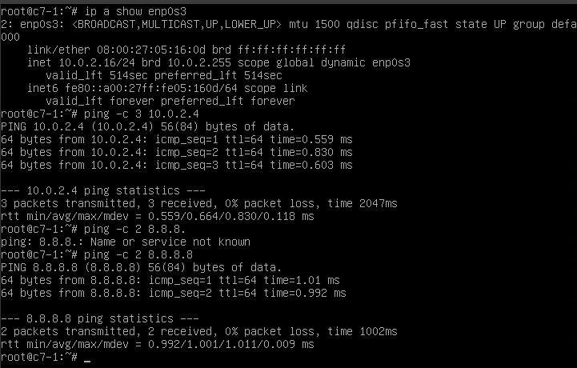
Рисунок 1 — c7-1: адрес, ping до c7-2 и до 8.8.8.8
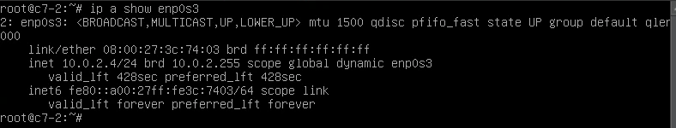
Рисунок 2 — c7-2: адрес интерфейса

Артефакт 1. ping и mtr (Часть 2, п. 2–4)
c7-2: ping с интервалом 10 с, 5 пакетов, 1500 байт; ping -f. c7-1: mtr до www.itmo.ru на 10 пакетов.
ping -i 10 -c 5 -s 1500 10.0.2.16
ping -f -c 100 10.0.2.16
mtr -rwbc 10 www.itmo.ru
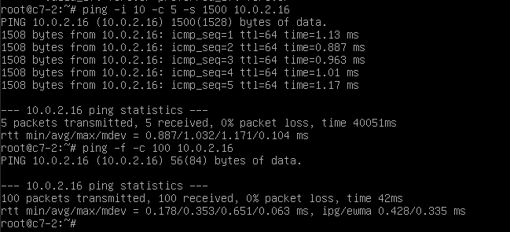
Рисунок 3 — ping с c7-2 на c7-1 (интервал 10 с, 1500 байт) и flood-ping
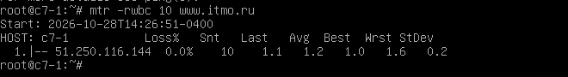
Рисунок 4 — mtr до www.itmo.ru

